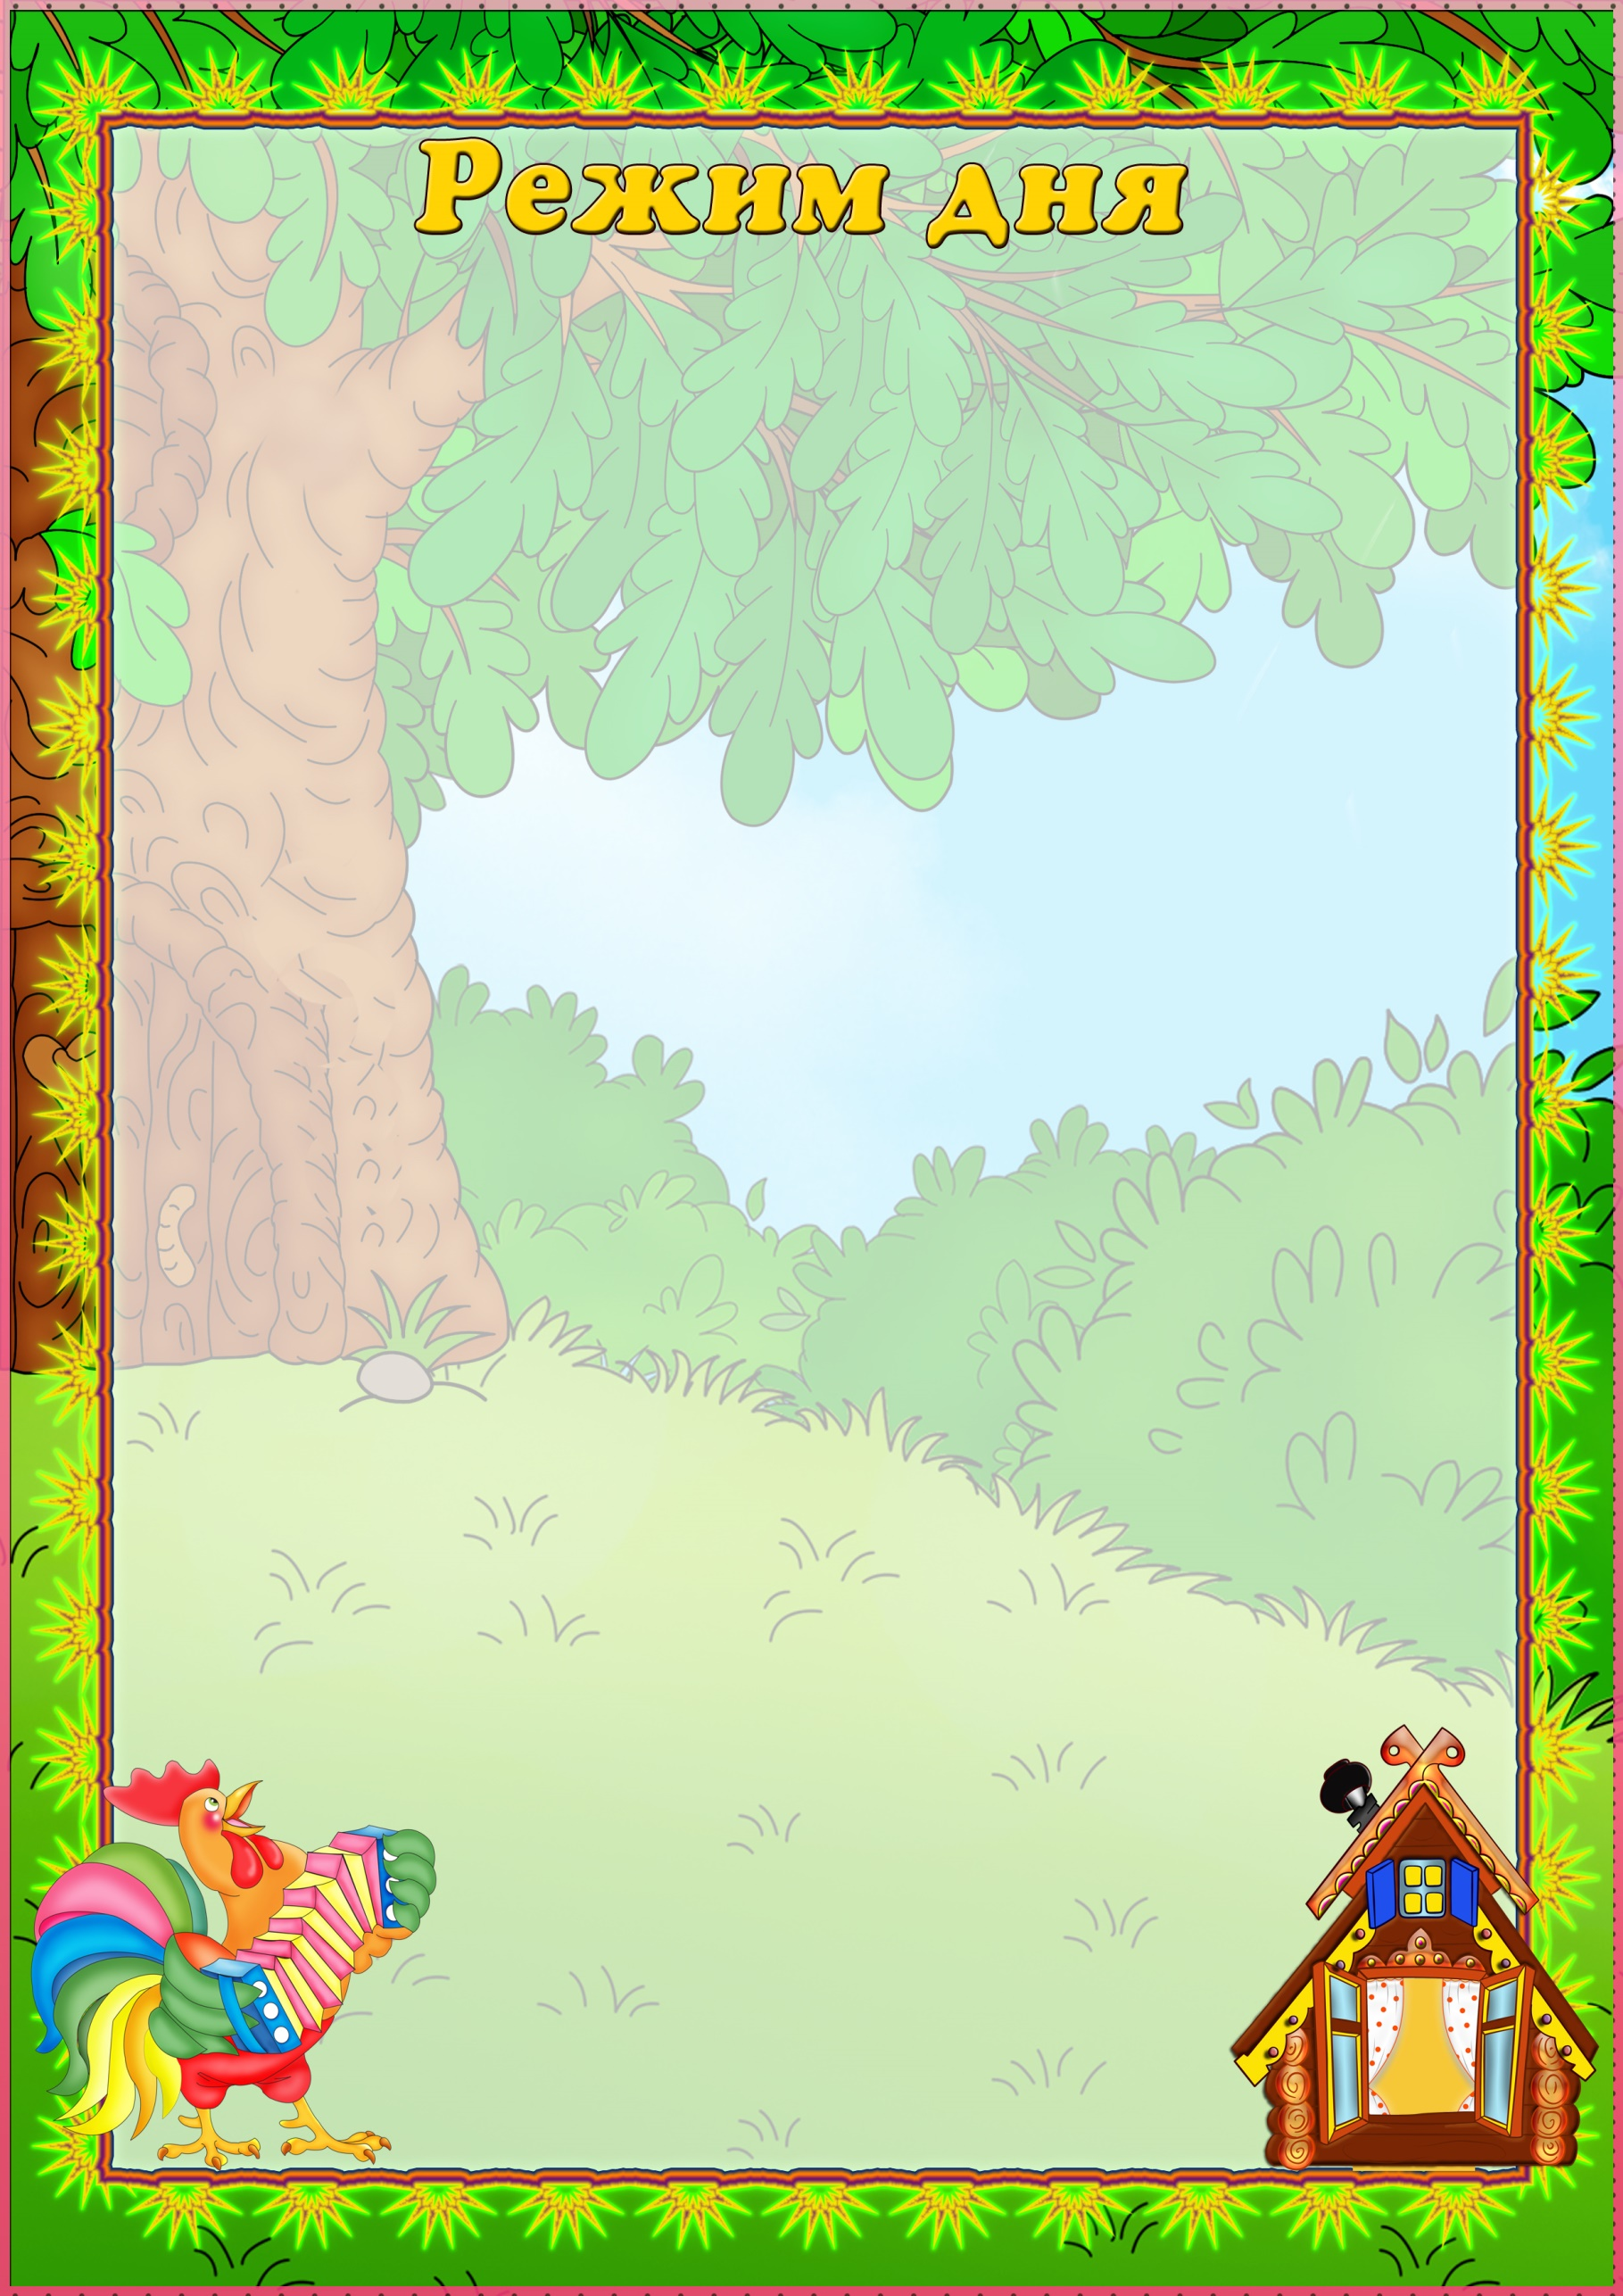

Младшая группа

Холодный период

Утверждаю:

Заведующий МКДОУ детский сад

№ 1 «Сказка» пгт Нема

_____________ Т.В.Решетова

«_____»_____20___г .

|  |  |  |
| --- | --- | --- |
| **№** | **Режимные моменты** | **Время проведения** |
| 1. | Приход детей в детский сад, свободная игра, самостоятельная деятельность, ежедневная утренняя гимнастика, «Утренний круг» | 07.30 – 08.20 |
| 2. | Подготовка к завтраку, завтрак | 08.20 – 08.40 |
| 3. | Игры, самостоятельная деятельность детей | 08.40 – 9.00 |
| 4. | Организованная образовательная деятельность (НОД) | 09.00 – 9.40 |
| 5. | Второй завтрак | 10.00 – 10.10 |
| 6. | Подготовка к прогулке, прогулка | 10.10 – 11.50 |
| 7. | Возвращение с прогулки | 11.50 – 12.00 |
| 8. | Подготовка к обеду, обед | 12.00 – 12.30 |
| 9. | Подготовка ко сну, дневной сон | 12.30 – 15.00 |
| 10. | Постепенный подъем, воздушные и водные процедуры | 15.00 – 15.10 |
| 11. | Игры, самостоятельная деятельность | 15.10 - 15.30 |
| 12. | Подготовка к ужину, ужин | 15.30 – 15.50 |
| 13. | Игры, труд, самостоятельная и совместная деятельность , уход детей домой. | 15.50 – 17.30 |

**Теплый период**

|  |  |  |
| --- | --- | --- |
| **№** | **Режимные моменты** | **Время проведения** |
| 1. | Приход детей в детский сад, свободная игра, самостоятельная деятельность, ежедневная утренняя гимнастика, «Утренний круг» | 07.30 – 08.20 |
| 2. | Подготовка к завтраку, завтрак | 08.20 – 08.40 |
| 3. | Игры, самостоятельная деятельность детей | 08.40 – 09.50 |
| 4. | Второй завтрак | 09.50 – 10.00 |
| 5. | Подготовка к прогулке, прогулка | 10.00 – 12.00 |
| 6. | Возвращение с прогулки | 12.00 – 12.10 |
| 7. | Подготовка к обеду, обед | 12.10 – 12.40 |
| 8. | Подготовка ко сну, дневной сон | 12.40 – 15.00 |
| 9. | Постепенный подъем, воздушные и водные процедуры | 15.00 – 15.15 |
| 10. | Игры, самостоятельная деятельность | 15.15 - 16.00 |
| 11. | Подготовка к ужину, ужин | 16.00 – 16.20 |
| 12. | Подготовка к прогулке, прогулка ,игры, уход детей домой. | 16.20 – 17.30 |